**Android TTS SDK 集成进入helloworld 项目**

# 简介：

本文针对遇见集成Android合成SDK有困难的用户，以helloworld项目作为示例，给出的步骤。

本文将集成MiniActivity至一个新建的helloworld项目。

参考文档：

<https://ai.baidu.com/docs#/TTS-Online-Android-SDK/top>

前提： 将官方demo的源代码通过android studio在android真机上运行起来并且测试成功。Demo暂不支持模拟器。

目标用户：Android初学者或者想立即集成的用户。

|  |  |
| --- | --- |
| Android Studio | 3.5 |
| 官方Demo | 2.5.5 |
| Gradle | 3.3.2 |
| 测试机型 | One Plus 5  Android 9.0 |

# 准备一个helloworld项目及官网注册应用

1. 点击New project



1. 选择Empty Activity 后点击next

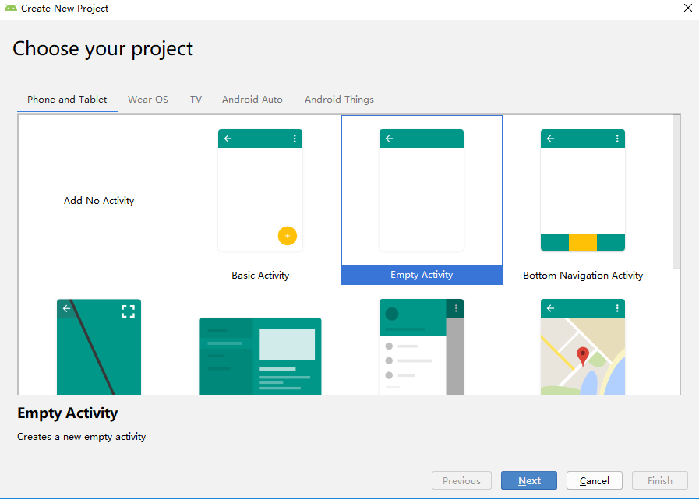

3.填写包名(此处请填写官方默认包名：**com.baidu.tts.sample**)和文件夹名称后点击Finish

注意，红框画出的是**包名。 在项目测试成功后，**您可以将您自己的包名填写在**官网申请的应用**里**。**并且该应用开通了**语音合成**能力**。**

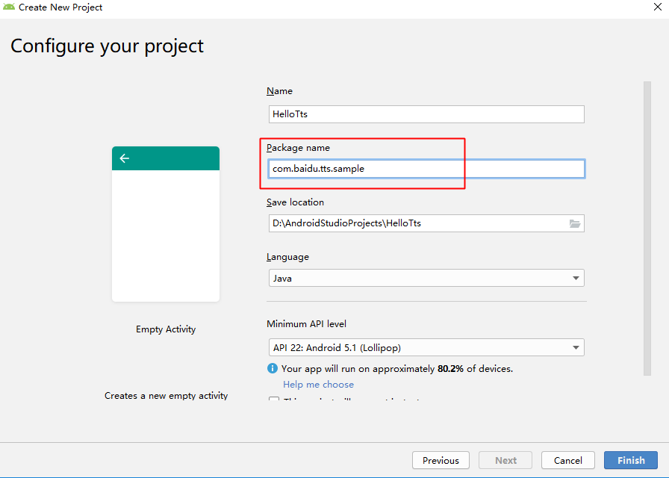

目前您可以“**暂时”**用demo的示例的应用信息。

**APP_ID** **10250719**

**API_KEY** **bUvzFxRyelDpAVDs7PAUGxjC**

**SECRET_KEY eb664a8bfbaddf0c8acba65a9493e44b**

包名Package name：**com.baidu.tts.sample**

Android studio自动下载依赖项目后，运行，手机上出现以下界面：

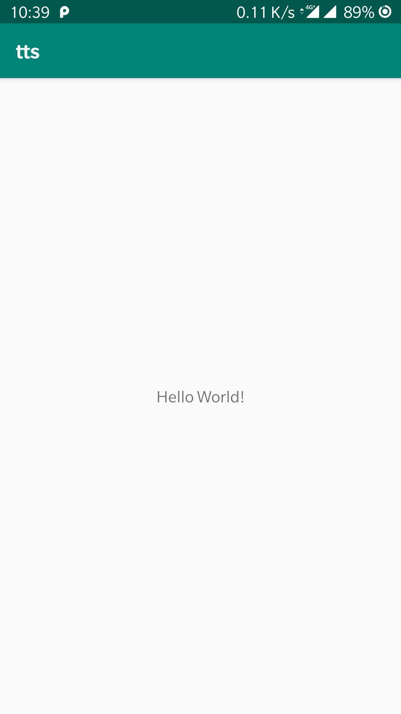

# 复制 AndroidManifest.xml

从官方demo的AndroidManifest.xml中找到如下信息，然后复制到您自己的同名文件中。

红色框内的权限是您需要的添加的部分

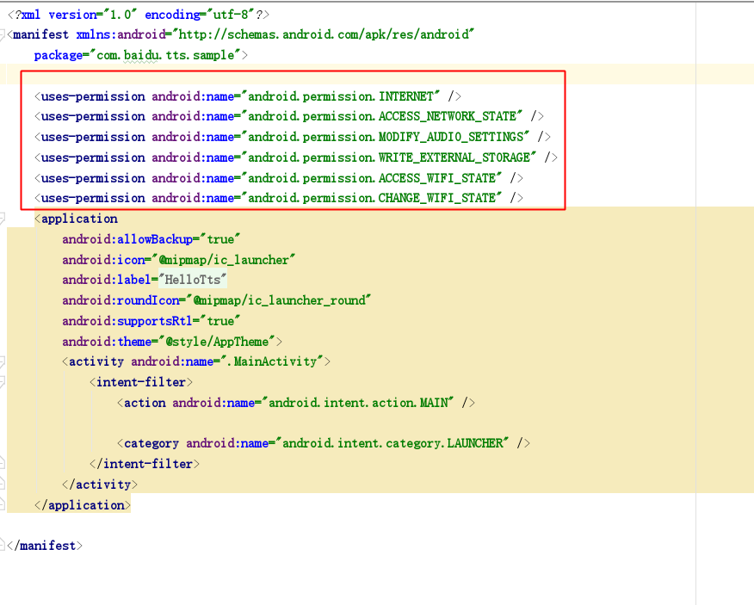

# 复制jar 文件

将官方demo中的app\libs\com.baidu.tts_XXXXX.jar复制进您项目的同名目录。

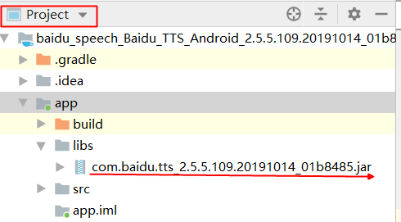

此处是android 默认的jar libs目录，在build.gradle中可以确认：

修改build.gradle (app)：到自己的项目，并将compileSdkVersion和targetSdkVersion改为28

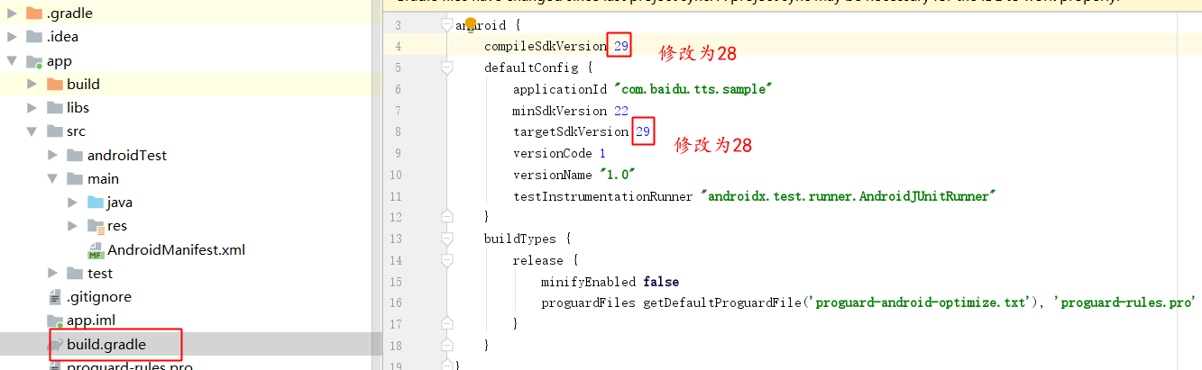

并确认版本相同

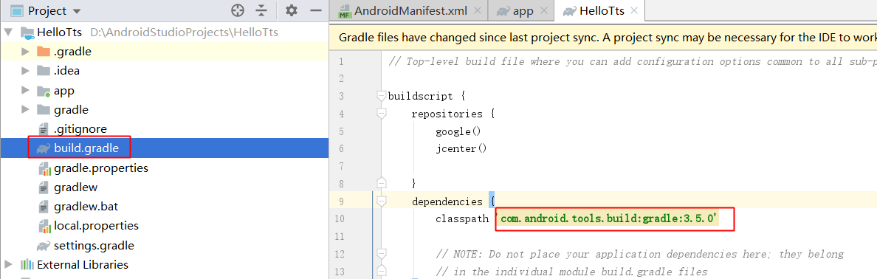

# 复制文件并替换MiniActivity

1.找到官方demo中的MiniActivity（com.baidu.tts.sample目录下，复制同目录中截图的文件至项目的同名目录

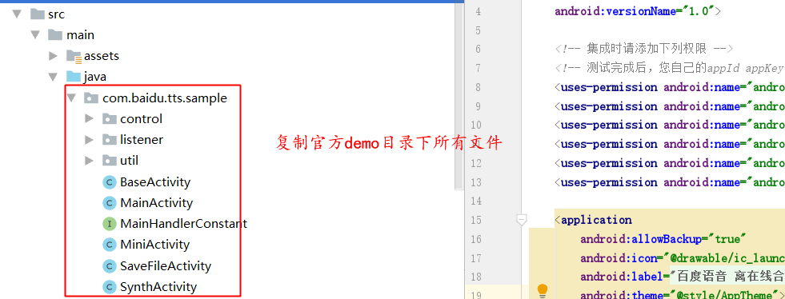

2.删除多余的7个文件，见下图

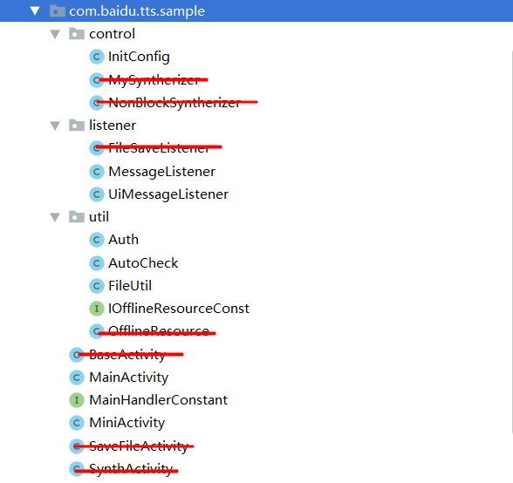

最后结果如下图所示

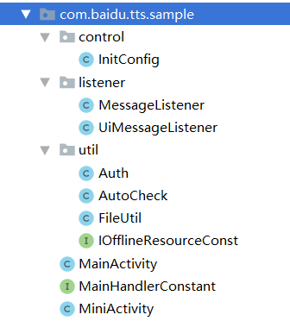

3.复制官方demo中的 app\src\res\layout\activity.xml 文件，至项目的同名目录

4.复制app\src\main\res\raw\mini_activity_description.txt

到项目相同的目录下（没有raw文件夹的请新建一个）

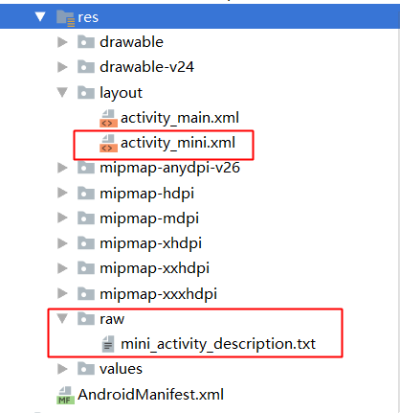

5.接下来复制 MiniActivity的所有代码粘贴 到 MainActivity 后删除MiniActivity，接着

修改Mainactivity文件



# 复制jni库的so文件

## **1.复制官方demo中 app\src\main\jniLibs 至项目的同名目录**，

如果对android studio不熟悉，这一步可以在windows 资源管理器操作

目录层级如下：

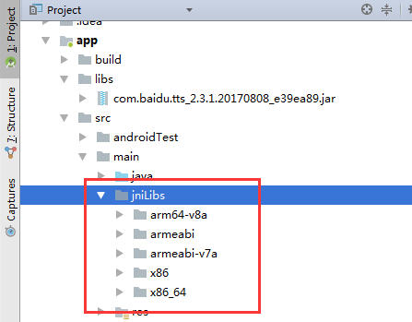

## 2.复制鉴权信息文件auth.properties到相同的目录下

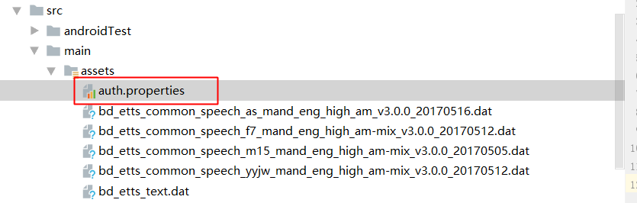

编译项目，此时应该没有报错。

2.1如果你是android P即api 28以上的用户打开app测试会显示如下错误

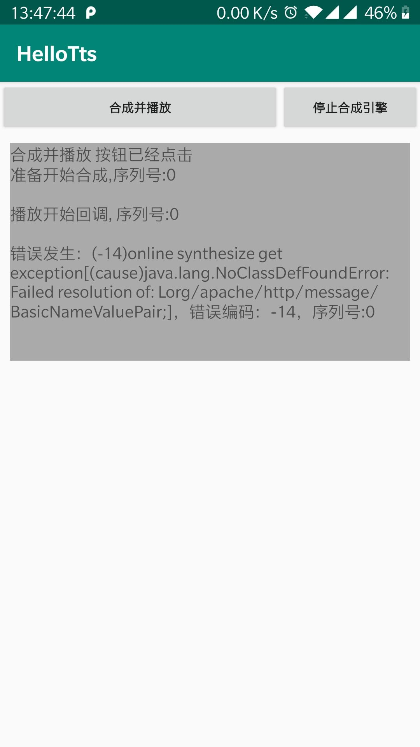

需要在AndroidManifest.xml中添加

<uses-library android:name="org.apache.http.legacy" android:required="false"/>

如下图。

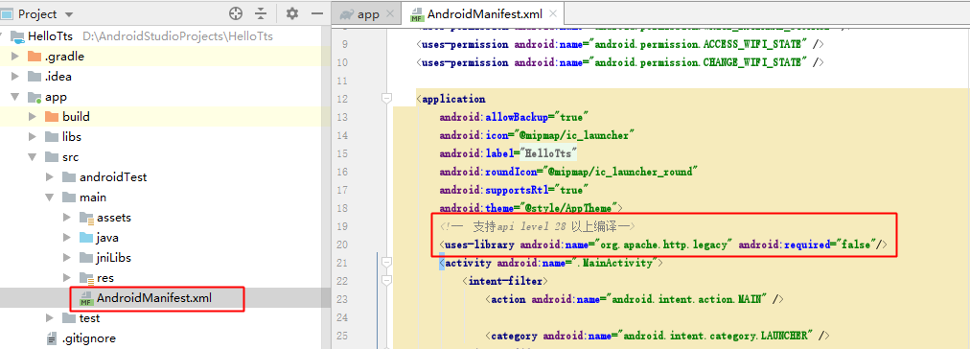

# 联网测试

请确认手机可以联网，

1.修改代码app\src\main\java\com\baidu\tts\hellotts\IOfflineResourceConst.java中开启纯在线TtsMode ***DEFAULT_OFFLINE_TTS_MODE*** = TtsMode. ***ONLINE***;

运行项目后，点击“合成并播放”按钮(注意只要点一次)，会听见女声 **"欢迎使用百度语音合成，请在代码中修改合成文本"**

注意，如果您不知道测试方法的，请先运行官方demo，确保官方demo先**测试成功。**

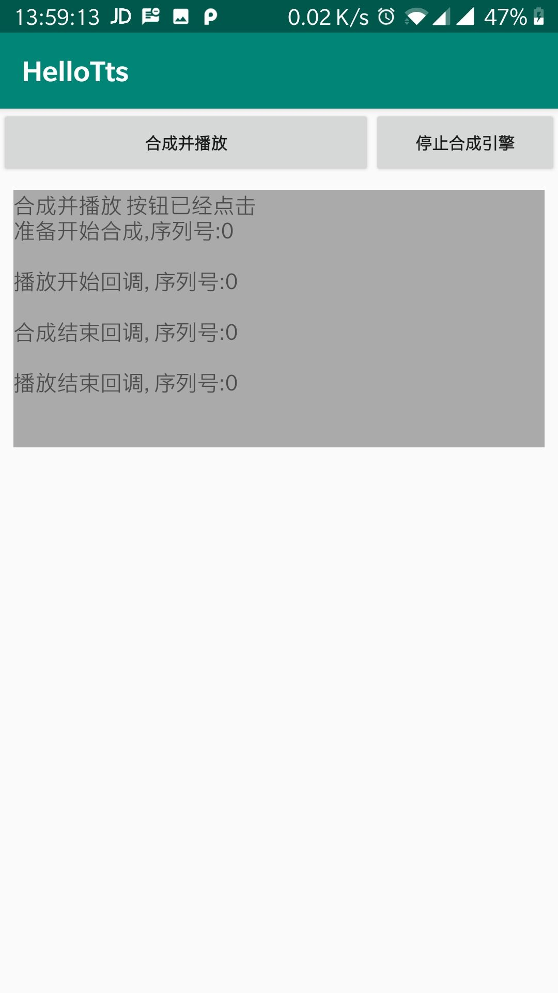

至此在线合成集成成功，之后我们需要根据需求定制参数。

# 集成离线合成。

此时让我们开启离线功能：

原目录app\src\main\java\com\baidu\tts\hellotts\IOfflineResourceConst.java

修改TtsMode ***DEFAULT_OFFLINE_TTS_MODE*** = TtsMode.***MIX***;

然后断网打开app会出现如下界面

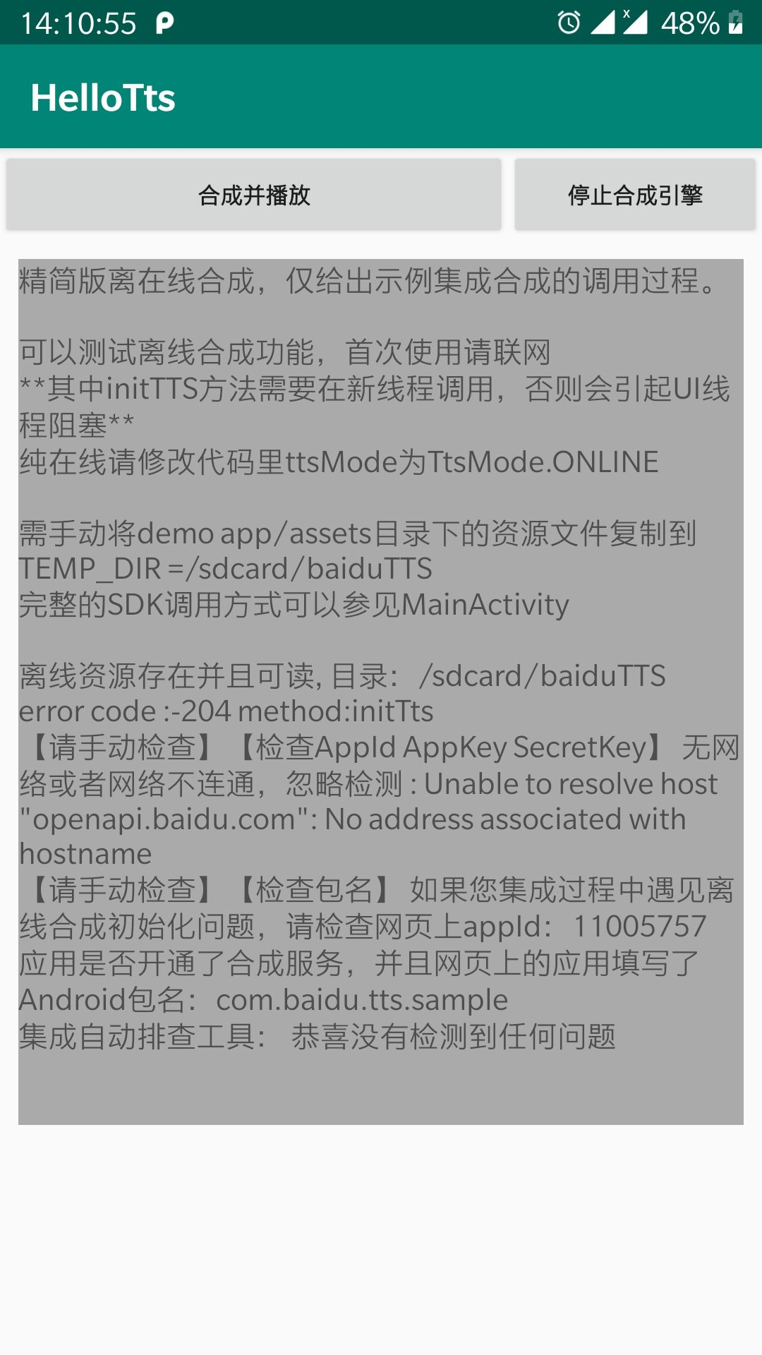

可以看见报错-204 ，因为缺少/sdcard/baiduTTS/bd_etts_text.dat 等文件，根据提示需要做以下操作

## 1.从assets 目录复制5个dat文件到 /sdcard/baiduTTS/

如果/sdcard/baiduTTS不可写，也可以将**private static final** String ***TEMP_DIR*** = **"/sdcard/baiduTTS"**; 修改为任意目录，复制好后测试结果如下图

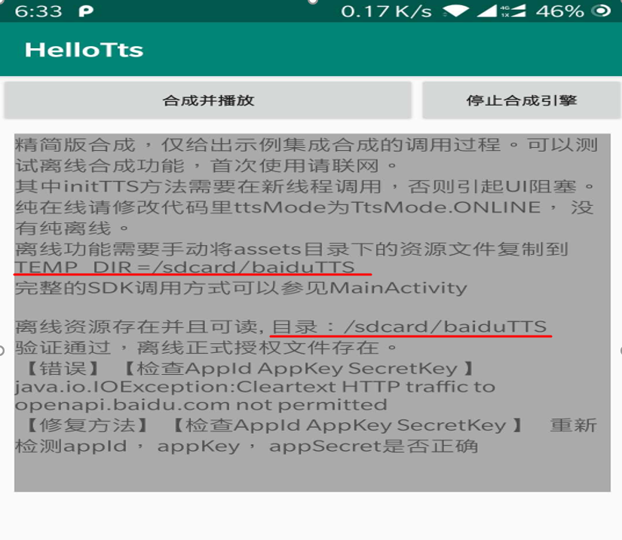

此时，官方demo集成全部完毕。

断网后测试会听见男声：**"欢迎使用百度语音合成，请在代码中修改合成文本"**

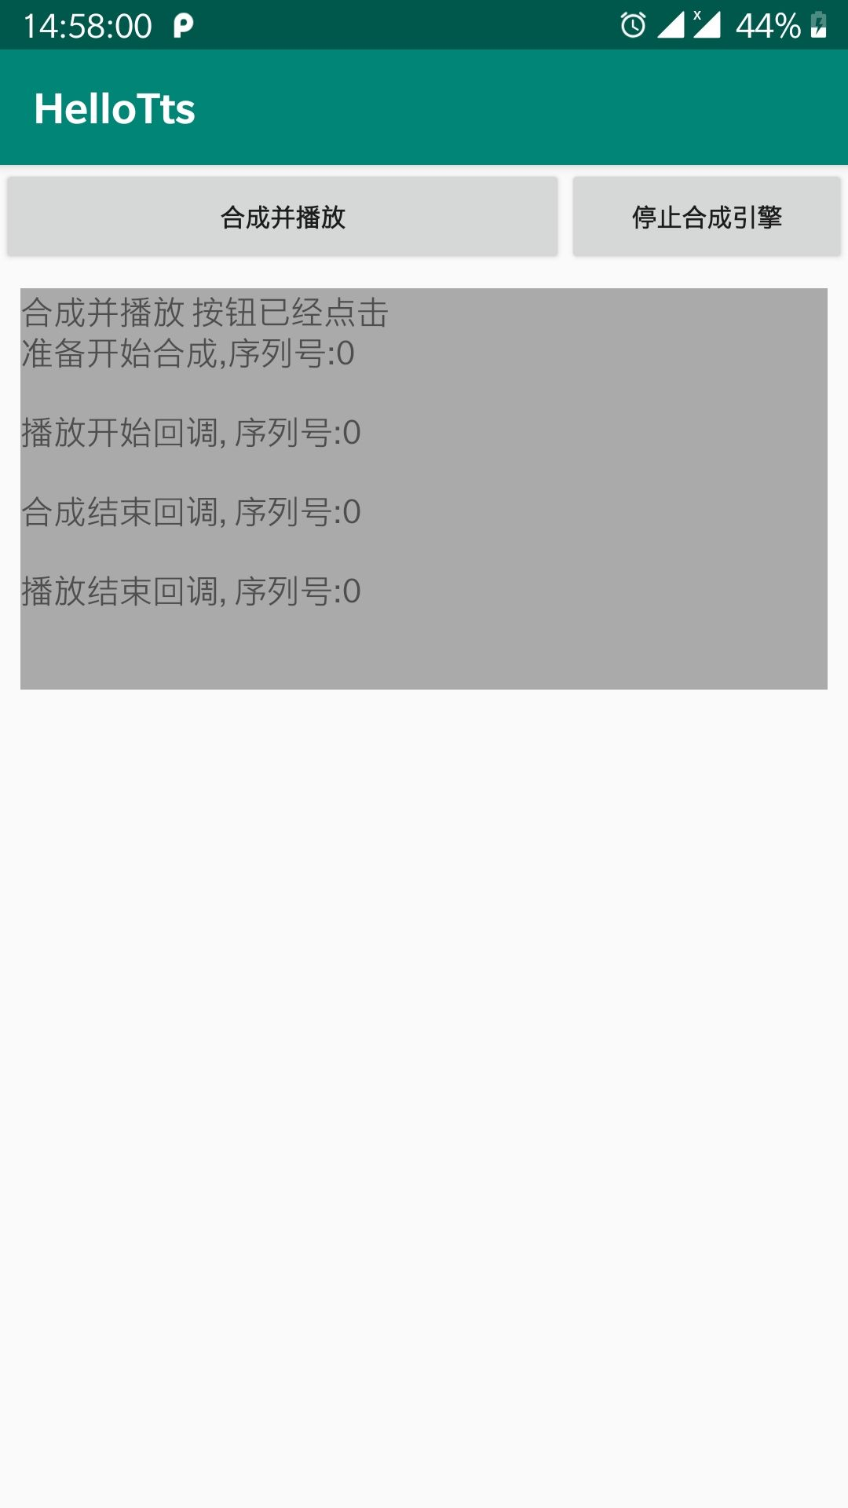

## 1.1错误信息（没有请忽略此步骤）

此时如果仍旧发现-204错误，核对一下一开始的4个鉴权信息中 包名是否错了

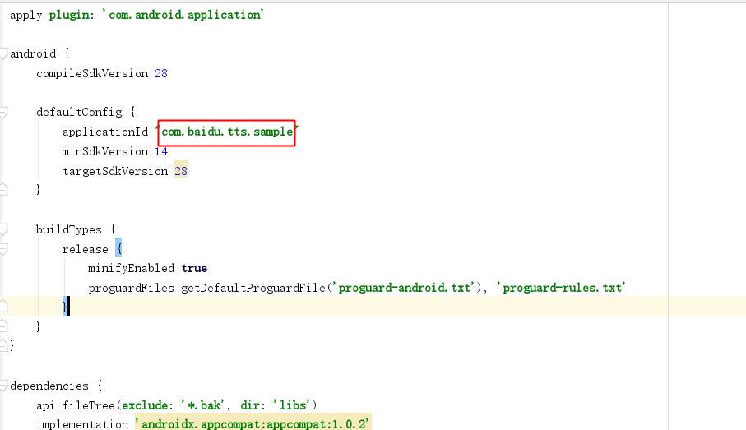

确认为正确的包名 *com.baidu.tts.sample* 。

# 个性化合成参数

离线的男女声选择：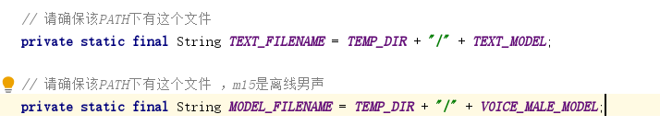

将 ***VOICE_MALE_MODEL 更改为下图中标记的其他文件名就可以更换发音人***

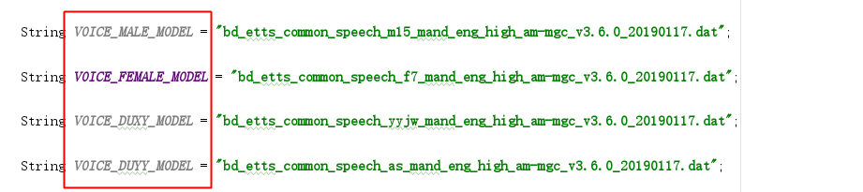

合成参数选择 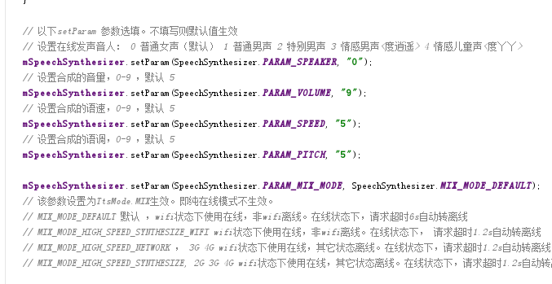

# 替换自己申请应用的信息及包名

此时别忘了测试都是用demo的appId appKey SecretKey及包名信息的。

我们以一个新的注册信息为例，注意该应用别忘了开启合成能力：

App ID: 10594055

API Key: Gw1VepUKbSHUno5z2siRmxGn

Secret Key: ae663212084d0624d79d4992f8f5021f

包名Package name：com.yourdomain.baidu

1.修改 appId appKey appSecret

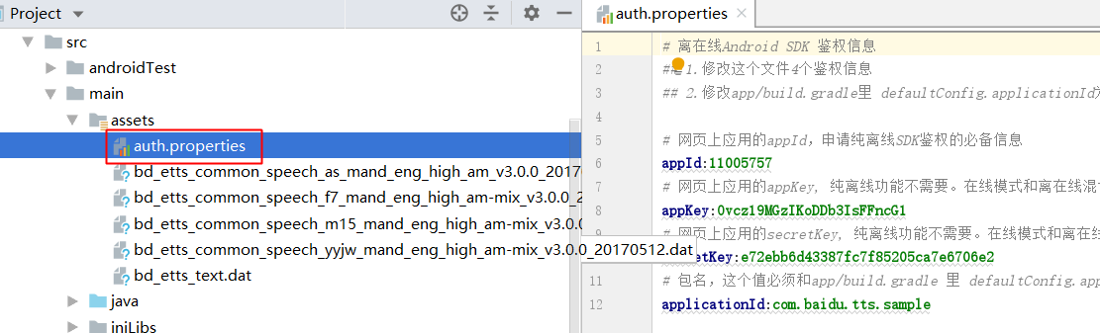

2.修改包名：（有2处需要一致）

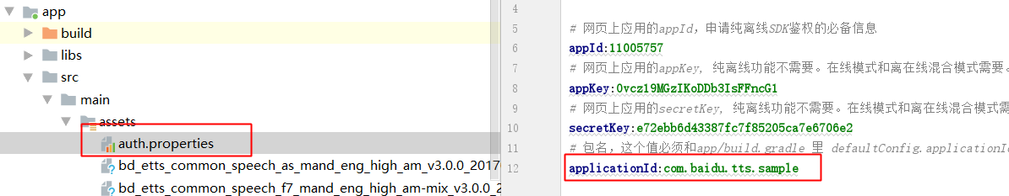

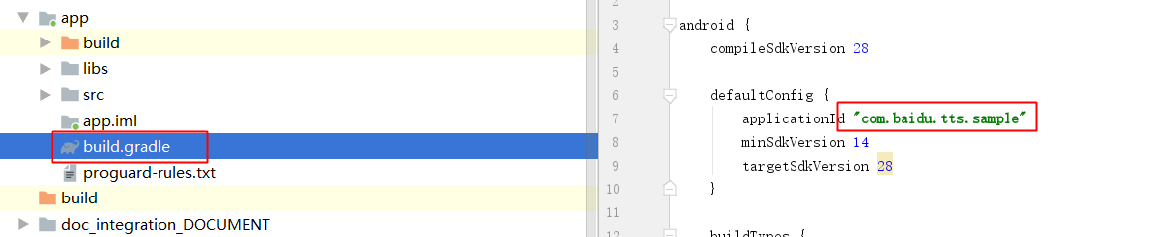

# 代码下载

链接：https://pan.baidu.com/s/1q4PiGdgfAXqIVag7pVHfqg

提取码：plry